山东大学 计算机科学与技术 学院
计算机组成与设计 课程实验报告

学号：202422201082 | 姓名：孙豪阳 |  | 班级：24学堂计算机
实验题目：RAM位扩展设计
实验学时：2 |  | 实验日期：2025.11.24
实验目的：
1. 了解半导体随机读写存储器RAM的工作原理及其使用方法。
2. 掌握半导体存储器的位扩展技术。

实验软件和硬件环境：
1. 硬件环境：微型计算机、Windows10及以上操作系统；FPGA云实验平台。
2. 软件环境：FPGA开发工具软件Vivado。

实验原理和方法：
- 采用实验9所设计的256 x 8的RAM的结构，构成256 x16的存储器。
2. 选取两个RAM进行位扩展设计，即保证地址线连接不变。但是数据线进行扩展，两个RAM分别存储D0-D7,D8-D15的数据。

实验步骤：
- 原理图输入：首先需要定制单口RAM模块。
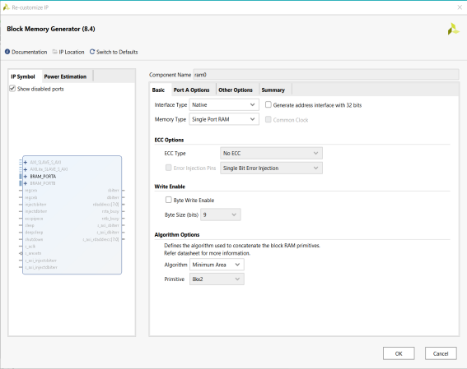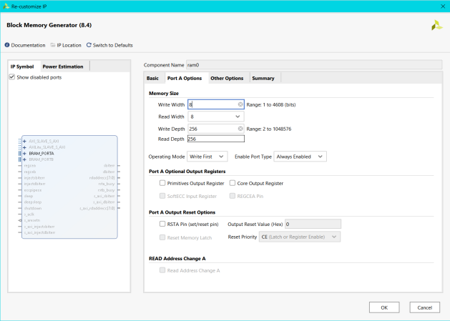

（2）进行其他部分的原理图输入设计：
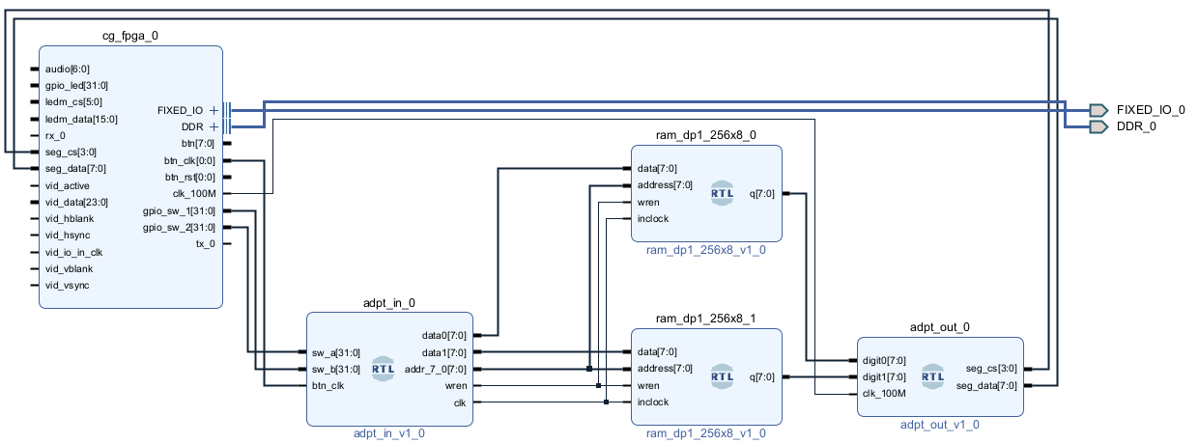
（3）登录sdu fpga 平台进行功能验证

本实验绑定管脚如下：
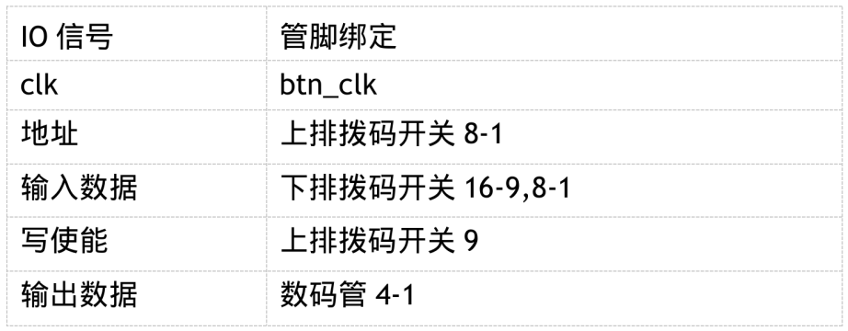

打开写使能，像0x00地址写入二进制0000111111110000（十六进制为0FF0）可以看到数码管正常写入数据。
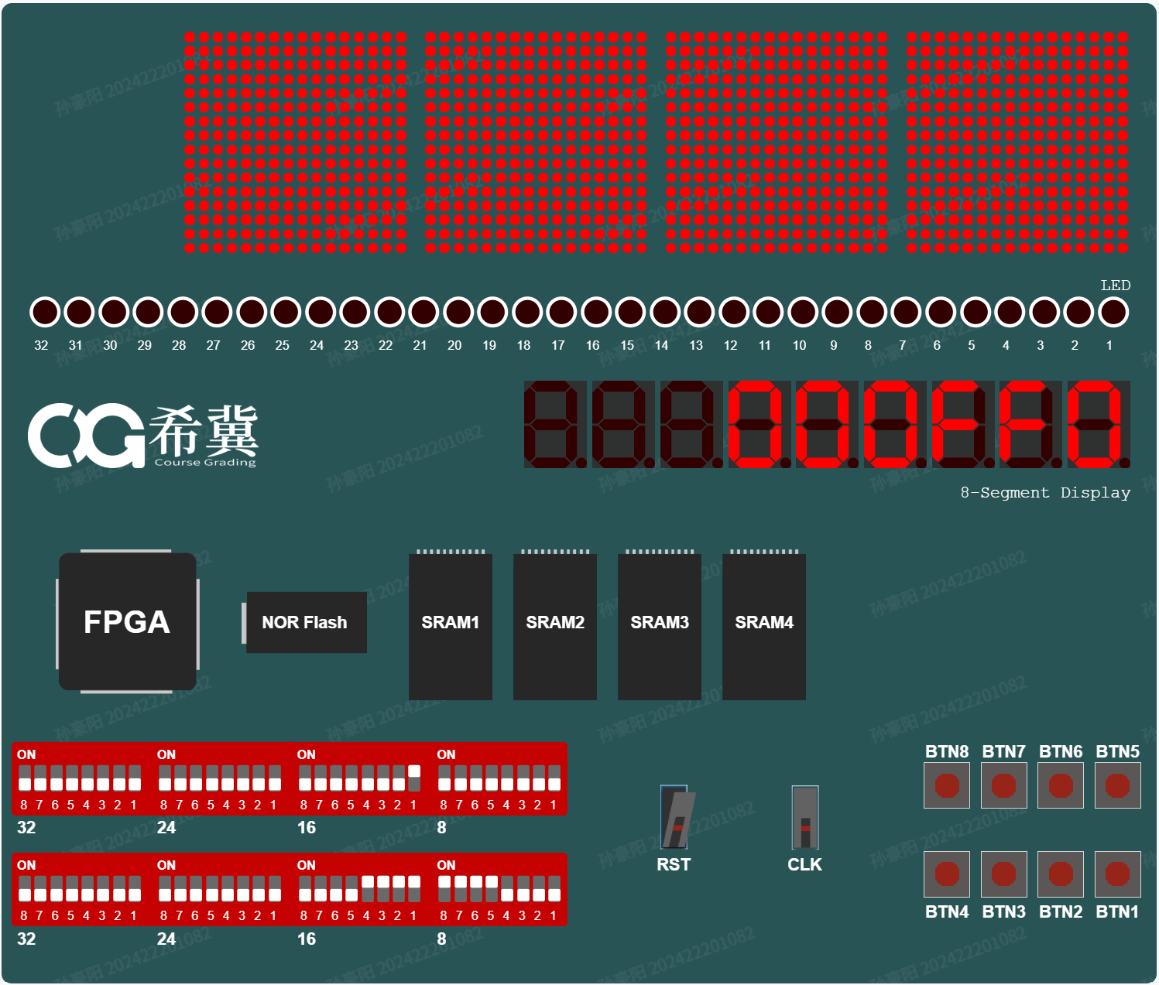
‬
接下来我们尝试读取已经提前在地质0x01写好的数据1100001011000011（十六进制为C2C3）关闭写使能，表示只是读取。可以看到结果正确，完成实验。
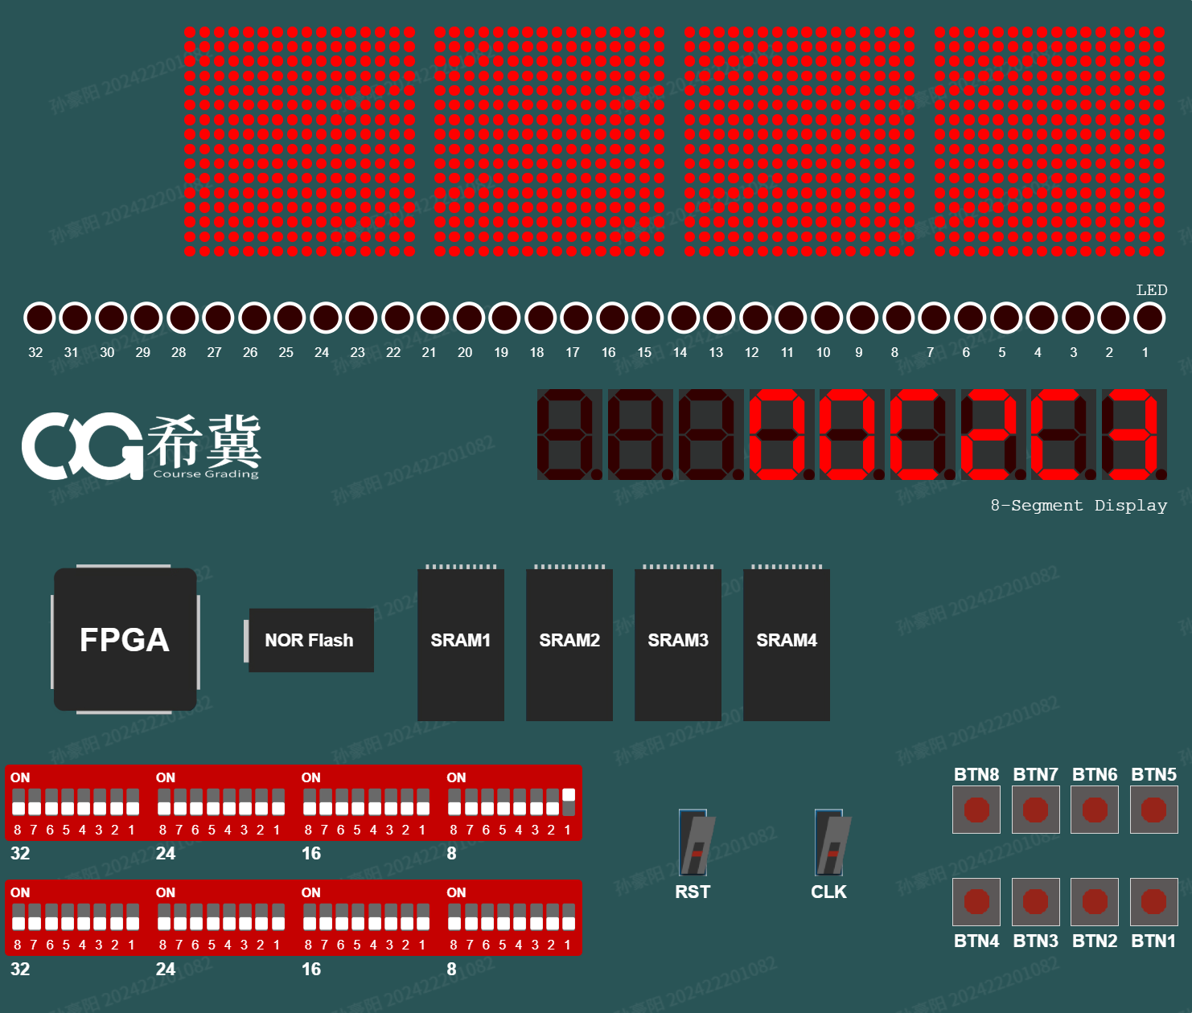
结论分析与体会：
这次的实验让我对于RAM的原理有了更深刻的认识。能够根据实际需要对现有的RAM器件进行位扩展。

